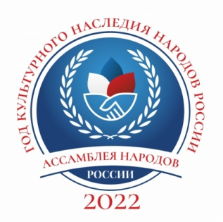 | 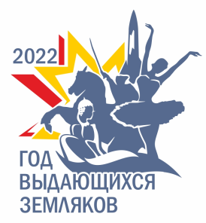

Посвящается Году культурного наследия народов России,
юбилеям выдающихся географов России,
Году выдающихся земляков Чувашии,
55-летнему юбилею Чувашского государственного университета
им. И.Н. Ульянова и 30-летию кафедры физической географии и геоморфологии!

Добрый день, коллеги, школьники!
Объявлен очередной «ГЕОтурнир-2022». Республиканская олимпиада по географии проводится среди школьников, студентов колледжей и техникумов с 01 по 30 апреля 2022 г.
ГЕОтурнир пройдет как обычно в два этапа. Первый этап станет заочным отборочным. Участники «ГЕОтурнира-2022» должны подготовить презентацию с помощью предлагаемого шаблона о выдающихся путешественниках, географах и представителях смежных наук России и Чувашии. Количество слайдов в презентации не более 10. Шаблон презентации прикреплен, работы ждем с 01 по 22 апреля 2022 г. на электронный адрес кафедры физической географии и геоморфологии историко-географического факультета ФГБОУ ВО «Чувашский государственный университет имени И.Н. Ульянова»: kafedra.fiz.geo@yandex.ru
Результаты первого тура будут определены 25 апреля 2022 г.
Второй тур пройдет в очном формате 29 апреля 2022 г. на базе историко-географического факультета ФГБОУ ВО «Чувашский государственный университет имени И.Н. Ульянова».
Вопросы можно задавать ВКонтакте, в сообществе «ГЕОтурнир». Координатор олимпиады - Марина Петровна Вишневская: https://vk.com/club106438197

